PROGRAMACIÓN
PRÁCTICA 1 Unidad 06
Encargos

El siguiente diagrama de clases representa un programa para recoger los Encargos de productos de los clientes.
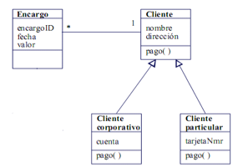

- Este diagrama está incompleto. Complétalo incluyendo sentido de la navegabilidad de la asociación y visibilidad de los atributos y métodos +, -, #. Además, la clase cliente es una clase abstracta, con el método pago() como abstracto.
- Implementa la estructura básica de las clases. Para ello define los atributos de la clase teniendo en cuenta las asociaciones UML, asignando a cada uno el tipo que se considere adecuado.
- Desarrolla para cada clase dos métodos constructores, uno sin parámetros y otro cuyos parámetros coincidan los atributos de la clase que sean necesarios.
- El atributo fecha de la clase encargo no hace falta como parámetro en el constructor ya que se asignará la fecha del sistema.
- En el caso de subclases utilizar el modificador super().
- El método pago avisa al cliente de la cantidad a pagar.
- En la clase Cliente supone pagar el valor del encargo.
- A los clientes corporativos se les supondrá el valor del encargo más un incremento del 5%.
- Los clientes particulares tendrán el valor del encargo menos un descuento del 2%

- Implementa una clase Aplicación en la cual se puedan realizar las siguientes operaciones:
1. Alta de Clientes (corporativos y particulares).
2. Alta de Encargos.
Para un cliente en concreto se le añadirán encargos con fecha la del día y valor al que introduzca el usuario.
3. Pago de Clientes
Informa al cliente del importe a pagar, por cada encargo y en total.
4. Listado de Clientes
En función del tipo de cliente que sea se imprimirán solamente nombre y dirección y se completará con cuenta (cliente corporativo) o tarjeta (cliente particular).

